Plán na 35. týden od 28. 4. do 2. 5. 2014
2. E
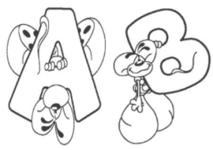

Český jazyk:
Český jazyk: Slovní druhy - slovesa. Učebnice str. 82 - 83. PS str. 25.
Sloh: Pohádka o Smolíčkovi – vyprávění podle obrázkové osnovy.
Čtení: Příběhy o dětech a zvířátkách.

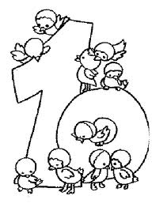
Matematika: Násobilka osmi – procvičování, slovní úlohy - učebnice str. 14 - 15.


Prvouka: Hospodářská zvířata a jejich mláďata - ptáci. Učebnice str. 54 – 55, PS str. 62.





Tvořivé činnosti : odpadá
Hudební výchova: Nácvik písně „Máminy oči“.
Tělesná výchova: Sportovní hry.


Různé:

1. 5. Státní svátek
„Z organizačních a technických důvodů vyhlásil ředitel školy volný den na pátek 2. května 2014 pro ZŠ a ZUŠ. V tento den budou ZŠ a ZUŠ uzavřeny.“

